Абдраманова Мира


Онлайн-маркетинг и брендинг в люксовом сегменте моды (2011)
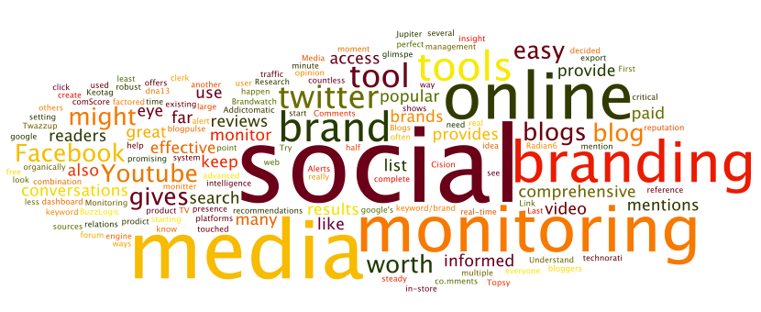




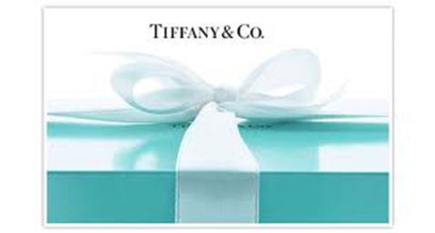


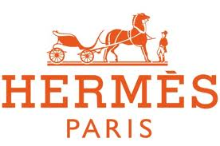

Введение
Современные технологии изменили модели поведения потребителей и методы ведения бизнеса, в том числе в люксовом сегменте моды. Влияние интернет-технологий на потребителей на протяжении последнего десятилетия было ошеломляющим. Вслед за технологическим прогрессом и усилением роли потребителей, электронная торговля становится важной составляющей всемирной торговли и набирает свои обороты. Интернет дал потребителям больше возможностей, чем у них когда-либо было ранее, и повысил уровень их ожиданий относительно продуктов и брендов. В эпоху виртуального пространства задача по удерживанию внимания и сохранению лояльности потребителей становится все сложнее. Сегодня любой потенциальный покупатель может одним нажатием мышки получить всю интересующую его информацию о характеристиках товара и его цене, и даже сравнить его с аналогичными товарами. По данным Евростата, только в 2008 году в компаниях стран ЕС около 12% выручки приходилось на электронную торговлю. Это говорит о прогрессирующей роли онлайн-торговли и доказывает то, чт, онлайн-торговля является существенным способом получения прибыли. Более того, это также эффективное средство повышения осведомленности о бренде, технология, дающая возможность охвата новых рынков, и наконец, инструмент дифференциации и достижения конкурентного преимущества для брендов класса люкс.

Эффективные методы внедрения онлайн-маркетинга и брендинга
В 2009 появилось огромное количество онлайн и офлайн публикаций о роли социальных сетей и об их потенциальном влиянии в различных отраслях.
В настоящий момент эффективный маркетинг подразумевает использование таких форм размещения как блоги, мобильный маркетинг, поисковой маркетинг, онлайн видео, игровой маркетинг, приложения, подкасты и т.д..
Bunny Ellerin and Nora Geiss (известные маркетологи компании Interbrand) предлагают следующие этапы эффективного внедрения онлайн брендинга:
- «Поместить» бренд в Интернет.
Размещая свои бренды в сеть, маркетологи должны наблюдать над тем, как живут их бренды в сети. Обсуждения, касающиеся бренда, могут протекать во всей всемирной паутине, включая сети, объединяющие людей по профессиональным интересам, известные социальные сети, форумы, блоги, также сайты, специализирующиеся на рейтингах. Маркетолог должен выявлять то пространство, где объектом обсуждений может явиться бренд. Это прекрасная возможность прислушаться к мнениям потребителей и учесть их замечания.
Это поможет создать целостную картину о восприятии бренда и продуктах, быстро среагировать на какие-то изменения в потребительском поведении или просто изучить вкусы и предпочтения потребителей. Учитывая то, что это объемный труд, компании зачастую прибегают к услугам внешних консультантов, которую специализируются в этой области.
2. Установление хороших отношений с лидерами мнений.
Сегодняшние потребители далеко не такие, какими были ранее; они образованы, при желании могут получить любую интересующую их информацию в интернете. Развивается такая форма взаимодействия, когда онлайн-потребители общаясь друг с другом, получают интересующую их информацию с первых уст. Это привело к появлению нового типа эксперта - неформальные лидеры. Они не являются профессионалами, но вызывают доверие онлайн-потребителей. Они пишут в блогах, высказывают свои мнения в группах, выкладывают видео на YouTube, и создают тематические группы на Facebook. Лидеры мнений существуют во всех сферах жизнедеятельности людей: это могут быть люди, оставившие отзывы на определенных сайтах, люди, которые уже имели опыт общения с тем или иным брендом, и у которых сложились определенные впечатления от этого опыта, с которыми они и делятся в интернете в своих блогах. Безусловно, характер таких сообщений, с которыми онлайн-потребители сталкиваются во Всемирной сети, влияют на их выбор, потому что они уверены, что такие сообщения исходят от лица незаинтересованного, и ни коем случае не аффилированного к рекламной кампании.
3. Использование социальных сетей.
За последние несколько лет обсуждения на тему брендов переместились с таких сайтов как Yahoo! в пространство известных социальных сетей. Это могут быть как известные социальные сети, такие как Facebook, ВКонтакте и MySpace; либо какие-нибудь определенные сайты, объединяющие людей по профессиональным интересам.
4. Поддержание контакта с онлайн-потребителями там, где они чаще всего бывают.
Интернет является неотъемлемой частью как личной, так и профессиональной жизни потребителей. Они сидят в интернете, как в течение рабочего дня, так и после. Они ищут информацию, просматривают блоги, делятся информацией в социальных сетях, делятся друг с другом личным опытом и предпочтениями, читают онлайн-версии журналов. Опытные маркетологи берут на вооружение вот эти часто посещаемые страницы, чтобы распространять свои информационные сообщения именно там, что, безусловно, намного эффективней рекламных баннеров. Ниже приведен прогноз объем расходов компаний на онлайн рекламу:
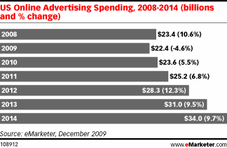
Рис. 1
5. Использование видео в качестве информационного продукта.
Превосходное видео – это отдельный момент, требующий немаловажного внимания. Многие компании создали собственные страницы на Facebook и YouTube под своим собственным брендом. Хотя это уже большой шаг на пути к успеху, контент этих страниц может быть не так увлекателен, как хотелось бы. Маркетологи должны приложить много усилий и интересных идей, которые будут «цеплять» посетителей. Огромной ошибкой является использование тех же информационных продуктов, предназначенных для ТВ или других каналов коммуникации.
6. Быть мобильным
Мобильные приложения - это новая тенденция в сфере онлайн-маркетинга, которая развивается колоссальными темпами. Приложения для iPhone и iPad оказались очень актуальными для такой сферы СМИ как печатные газеты, для которых подобные приложения оказались последним шансом остаться на плаву. На сайте iTunes можно бесплатно скачать приложения Нью-Йорк Таймс, Блумберг, и NPR. Что касается люксовых брендов, то, как видно из рис. 1, на сайте iTunes есть множество приложений из серии люкс для iPhone, iPod, iPad.
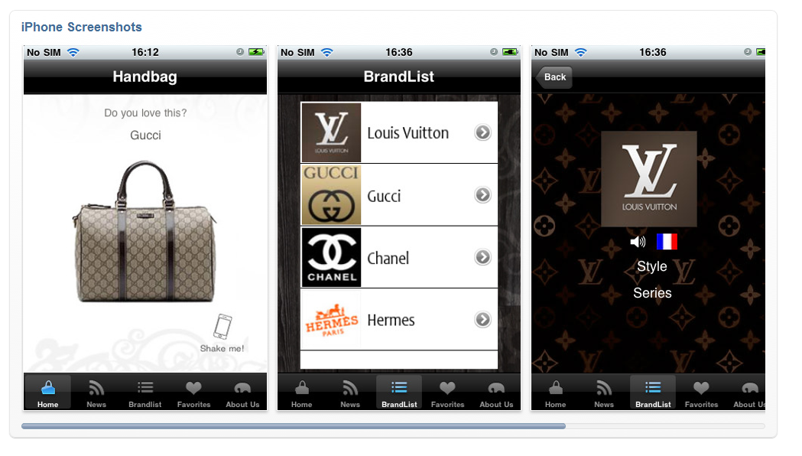
Рис. 2. Скриншоты приложений люксовых брендов для iPhone
На основе предложенного выше материала, можно сделать вывод о том, что в наше цифровое время существует много способов покорения виртуального пространства и привлечения внимания к бренду. Как показала практика, такие способы оказались намного эффективнее тех, что компания использует в офлайн-пространстве.

Онлайн-маркетинг в люксовом сегменте или путь от “Prestige” (high-price low-volume items) к “Masstige” (high-price high-volume items)
В настоящий момент трудно представить жизнь современного общества без моды, она проникла во все сферы человеческой деятельности. Как справедливо заметил Луи Уилсон, декан факультета медиа-искусств колледжа St.Martins, в интервью NY Times: "Проблема в том, что мода стала слишком модной…". Однако, несмотря на все громкие высказывания о моде, о ее причудах и капризах, суть ее остается неизменной: мода – это тот же самый бизнес, как и любой другой, и, соответственно, она подчиняется его законам. Не является исключением и для моды освоение виртуального пространства.
На протяжении последнего десятилетия наблюдается тенденция проникновения люксовых брендов во Всемирную сеть. Масштабы онлайн-продаж в люксовом сегменте выросли с 5,3% в 2007 до 10,8% в 2008г. Люксовые бренды постепенно вырываются за пределы глянцевых страниц и открывают для себя просторы Всемирной сети, несмотря на присущую им консервативность. Безусловно, изменение традиционных бизнес-концепций происходило не сразу – даже в Европе и США люксовые бренды слабо представлены в Сети, не говоря уже о рунете. Сама специфика интернета – массовость - долгое время служила барьером на пути люкса в глобальную сеть. Ведь считалось, что бренд класса люкс, работая с эксклюзивными покупателями, не может позволить себе использовать те каналы коммуникации, которые рассчитаны на широкую аудиторию. Учи Оконво, основатель и директор консалтинговой компании Luxe E.t.c., говорит, что использование люксовыми компаниями интернета сегодня является скорее экспериментальным.
Эксперты полагают, что игроки luxury-рынка напрасно недооценивают возможности интернета. Согласно результатам опроса среди 1000 состоятельных потребителей, проведенном в 2008 г. Нью-Йоркским институтом роскоши (Luxury Institute), 98% из них являются активными пользователями интернета и совершают покупки в интернет-магазинах. Еще 88% используют ресурсы сети, чтобы получить информацию об интересующих брендах, продуктах, услугах и др.
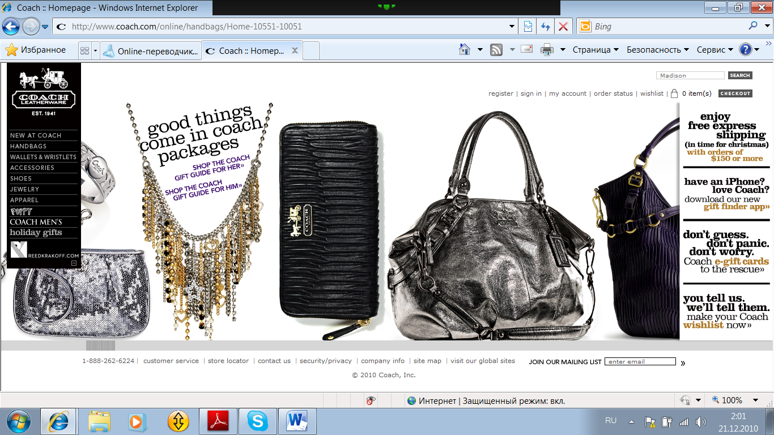
Торговля предметами роскоши в виртуальном пространстве пока делает первые осторожные шаги. Согласно опросу, у 94% luxury-компаний есть официальный сайт, но обладателями собственного интернет-магазина являются лишь 32%. Среди последних есть те, кто остался доволен результатом онлайн-продаж. Дэвид Дуплантис, старший вице-президент компании Coach, известного американского производителя одежды из кожи, даже называет интернет-магазин самым действенным маркетинговым инструментом и основным способом увеличить посещаемость монобрендовых бутиков. Сайту Coach удалось достичь шестимилионной отметки посещаемости в год и привить 40% посетителей привычку перед покупкой знакомиться с товаром на сайте.
Рис. 3
Очевидно, что потребители роскоши хотят в полной мере пользоваться плодами прогресса, и это не стоит упускать из виду маркетологам люксового сегмента и перенос всех своих усилий в Интернет является самой эффективной стратегией на ближайшую перспективу.

Онлайн-маркетинг
Когда потребители впервые заходят на тот или иной веб-сайт, руководствуясь необходимостью найти нужную информацию или товар, при повторном посещении сайтов главным критерием становятся уже впечатления, полученные во время предыдущего визита. Эти впечатления формируются под воздействием эффективных стратегий онлайн-маркетинга и брендинга. Интернет является «притягивающим» маркетинговым инструментом, что в корне отличает его от тех «полталкивающих» механизмов, которые используются в офлайн-маркетинге. Если традиционные маркетинговые механизмы побуждают потребителей к совершению покупок, то основным моментом в онлайн-маркетинге является привлечение или «притягивание» потребителей к вебсайтам. Следовательно, эффективный онлайн-маркетинг должен быть направлен на привлечение и удерживание внимания посетителей вебсайтов.
Итак, что же представляет из себя онлайн-маркетинг? Сама по себе маркетинговая стратегия – это целостный подход, который регулирует такие процессы как разработка новой продукции, ценообразование, дистрибуция товаров, а также обусловливает выбор методов их продвижения. Кроме того, маркетинговая стратегия предусматривает анализ состояния потребительского рынка и конкурентной ситуации в целом, а также оценку факторов, способствующих достижению компанией конкурентного преимущества. Что касается, онлайн-маркетинга, то он заимствует у традиционного маркетинга основные элементы и адаптирует их к виртуальному пространству. При этом вместо сосредоточения внимания на аспектах, связанных непосредственно с товарами и услугами бренда, стратегия онлайн-маркетинга строится таким образом, что главной точкой приложения усилий оказывается потребительский опыт. Дело в том, что Интернет – это виртуальное пространство, где отсутствует непосредственное взаимодействие, и это является основным пунктом, вокруг которого строится вся стратегия онлайн-маркетинга. Поэтому эффективный онлайн-маркетинг должен быть направлен, в первую очередь, на компенсацию живого общения и поддержание с ним позитивных отношений с помощью такой стратегии, которая позволяет добиться высокого уровня удовлетворенности онлайн-потребителя общением с брендом.

Роль коммуникации в онлайн-маркетинге и брендинге в люксовом сегменте
Коммуникация – это двусторонний процесс взаимодействия, в котором, с одной стороны, участвует компания, с другой – клиент. Она обеспечивает получение обратной связи с потребителями и, что еще важнее, позволяет понять их потребности и ожидания. Интернет позволяет в значительной степени повысить качество обслуживания покупателей, так как предоставляет возможность мгновенного обмена информацией с онлайн-потребителями посредством электронной почты, чатов и т.д. Люксовые модные бренды имеют возможность значительно повысить качество коммуникации с онлайн-потребителями, прибегнув к использованию таких методов интернет-технологий, как эксклюзивные интернет клубы, доверительный маркетинг (рассылка по запросу и с правом отказа), вирусный маркетинг, отправка новостей на электронную почту и другие методы сбора информации о клиентах.
В силу отсутствия непосредственного взаимодействия в виртуальном мире, компании в целях достижения благоприятного впечатления от процесса совершения онлайн-покупки используют множество способов компенсации этого недостатка:
- Быстрая и надежная доставка товаров
- Осуществление послепродажного обслуживания в режиме онлайн
- Прямая телефонная ссылка для связи со службой по работе с клиентами
- Персональный онлайн-консультант по подбору гардероба
- Консультации по вопросам моды в режиме реального времени
- Широкие возможности просмотра товаров и подробное описание их характеристик
- Высокий уровень безопасности совершения операций
Однако несмотря на огромный потенциал онлайн-маркетинга, многие компании еще далеки от создания эффективных систем e-CPM (electronic customer relationship management).

Онлайн-маркетинг VS Онлайн-брендинг
Нередко в Сети отождествляют такие понятия как онлайн-брендинг и онлайн маркетинг, хотя данные концепции дополняют друг друга. Бренд – это совокупность всех ощущений, чувств и эмоций, которые возникают у человека при контакте с компанией и ее продуктами и услугами. Соотвественно, онлайн-брендинг подразумевает воздействие на те факторы, которые связаны с человеческим сознанием. При разработке стратегии онлайн-брендинга центральной отправной точкой, вокруг которой строится вся стратегия, является онлайн-потребитель. Цель онлайн-брендинга – повлиять на восприятие бренда, сформировавшееся в потребительском сознании. Потребители, как известно, предъявляют очень высокие требования к люксовым брендам в интернете. Чтобы удовлетворять их запросы, люксовые брендам приходиться применять эффективные стратегии дифференциации, что позволяет им выделиться из «серой массы».
При разработке стратегии онлайн-брендинга в люксовом сегменте особое внимание уделяется следующим моментам:
- Как перенести атмосферу роскоши, царящую в розничных магазинах, в виртуальное пространство?
- Способствует ли дизайн, оформление и структура вебсайта привлечению интереса пользователей к данному ресурсу?
- Сможет ли вебсайт оказать на посетителей достаточно сильное воздействие, пробудив в их сознании ключевые ассоциации, связанные с брендом?
- Окажет ли вебсайт положительное воздействие на стоимость бренда?

Проиллюстрировать вышесказанное можно на примере Dior.com. Сайт этой компании успешно передает сущность бренда (рис. 1 и 2). Стильные, ультрасовременные и в тоже время роскошные элементы бренда видны уже на главной странице сайта, а также на всех последующих.
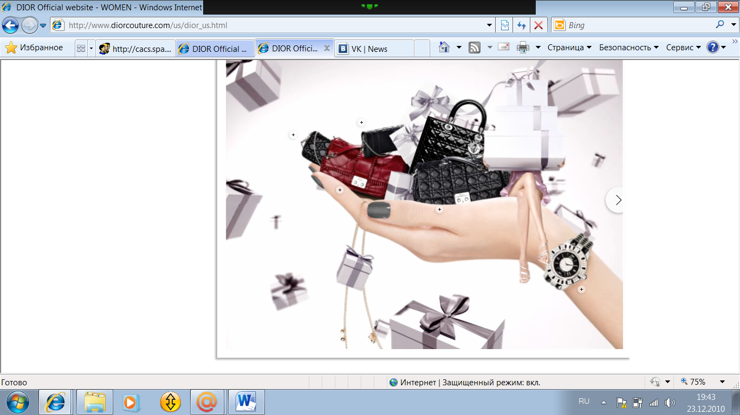

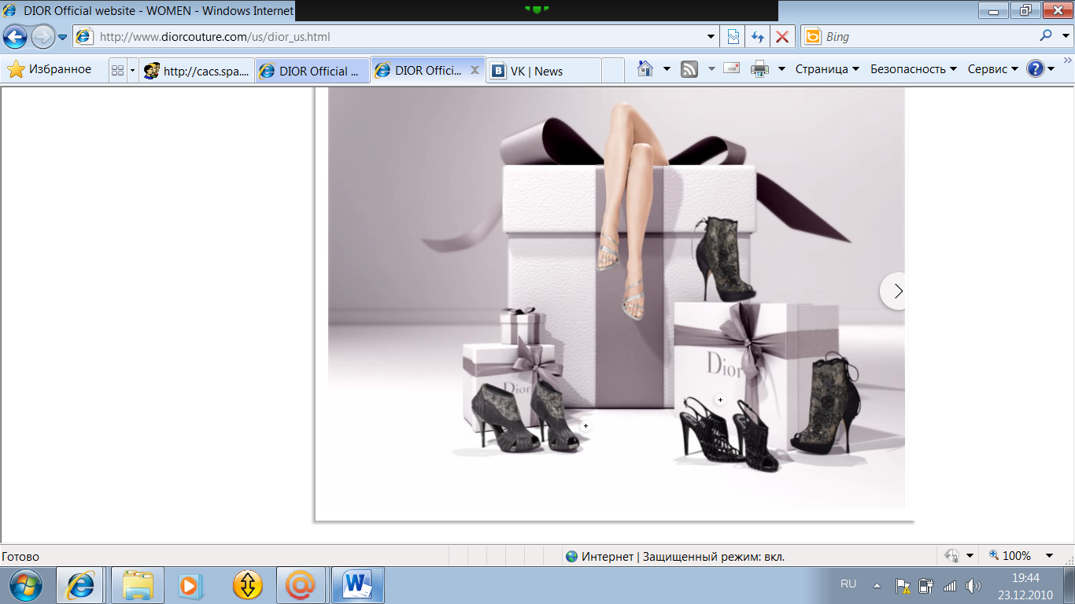

Рис. 4 и 5

Пользователь сразу окунается в особую атмосферу, позволяющие ему испытать все те же чувства и эмоции, которые обычно вызывает посещение магазина Dior. Эффект достигается за счет применения разнообразных элементов онлайн-брендинга: различных технологий создания веб-атмосферы (анимация, видео, музыка), удобной навигации, красочного оформления и технической поддержки клиентов.
Дизайнеры высокой моды, такие как Dior, Gucci, Louis Vuitton и многие другие, смогли создать выдающиеся бренды не только на основе дизайна и качества продукции, но также этому способствовала аура вокруг бренда, выраженная с помощью атмосферы в магазине и информационных продуктов. Открывая для себя возможности онлайн маркетинга, они столкнулись с весьма непростой задачей: как перенести в виртуальное пространство атмосферу роскоши, царящую в их бутиках, не нанося ущерба бренду? Каким должен быть вебсайт, чтобы создать впечатление того, что это люксовый бренд? В целях сохранения своей репутации и имиджа компаниям люксового сегмента необходимо поддерживать свой официальный сайт на должном уровне, прибегая к техническим и маркетинговым уловкам.

Каким должен быть вебсайт бренда класса люкс?
Одним из наиважнейших элементов онлайн-брендинга люксовых товаров является дизайн вебсайта и интернет-магазина. Этот дизайн должен не просто отвечать базовым, функциональным требованиям, но и способствовать тому, чтобы каждый посетитель сайта получал положительный опыт общения с брендом. Онлайн-потребители люксовых товаров обладают высокими запросами, удовлетворение которых обусловливает постоянную разработку новых, инновационных методов дифференциации. Сейчас многие люксовые бренды применяют так называемую «концепцию веб-атмосферы». Это такой инновационный инструмент, суть которого заключается в создании такой атмосферы роскоши на вебсайте, которая соответствует той, что царит в розничных точках продаж. Для создания веб-атмосферы используются специальные элементы, вызывающие в сознании посетителей те сложившиеся ассоциации, которые отождествляются у них с тем или иным люксовым брендом. Веб-атмосфера включает:
- Визуальный ряд – текст, графика, фотографии, цветовая гамма, видео, масштабирование изображений.
- Звук - музыка, щелчки при нажатии кнопок на сайте и другие звуковые эффекты.
- Удобство в использовании – удобство навигации, интерактивные средства взаимодействия с пользователем, онлайн-помощь в совершении покупок, возможность выбора взаимодополняющих товаров, и т.д.
- Персонализация и индивидуализация.
Тщательно проработанные элементы этой концепции позволяют создать у посетителя благоприятное впечатление от посещения сайта и «подталкивают» к совершению покупок, способствуют запоминаемости бренда и сайта, более того, помогают сохранить лояльность потребителей в долгосрочной перспективе.
Содержание вебсайта – значимый фактор в создании и поддержании образа самого бренда. Общий стиль оформления сайта – текст, изображения, видео, звук и даже цветовая гамма – должен быть тщательно подобран таким образом, чтобы ни один элемент не выбивался из общей картины и не портил целостного впечатления. Более того, вебсайт должен иметь широкий набор дополнительных функций и уникальных особенностей, приятно удивляющих пользователей и положительно влияющих на его впечатление от общения с брендом. Это может быть видеоролик процесса производства того или иного продукта бренда или аудио/видеообращение «посланника бренда» к посетителям сайта. Такие черты называются социальными преимуществами; они необходимы для подкрепления функциональных преимуществ, которые вебсайт предоставляет своим клиентам. В качестве примера социальных преимуществ, например, выступают размещенные на сайте http://www.youtube.com/user/louisvuitton видеоролики, из которых можно узнать, как производятся различные продукты бренда, также, это может быть анимированный рассказ о процессе изготовления сумок из коллекции La Pele Guccisima, представленный на сайте Gucci.com.

Понятие индивидуализации и персонализации в люксовом сегменте моды
Не последнее место занимают в онлайн-брендинге такие процессы как персонализация и индивидуализация. Онлайн-потребители, уровень ожиданий которых от процесса интернет-шопинга стремительно растет, желают пользоваться товарами и услугами, созданными специально для них – с учетом их индивидуальных потребностей и особенностей. В люксовом сегменте эти желания проявляются еще больше: потребители хотят, чтоб их «знали в лицо», и требуют к себе индивидуального подхода.
Один из методов достижения этой цели – предоставление посетителям сайта возможности видоизменять различные элементы вебсайта (цвет фона страницы, рисунок «обоев», шрифт текста, и т.д.). Безусловно, это сказывается на впечатлениях посетителей сайта. Более того, есть возможность выбрать фоновую музыку. Другие методы индивидуализации и персонификации могут быть разработаны на основе анализа покупательских привычек и предпочтений.

Онлайн маркетинг и брендинг глазами брендов класса люкс
В соответствии с проведенным исследованием, самым дорогостоящим брендом 2009 года стал бренд LOUIS VUITTON, стоимость которого был оценена компанией Interbrand в 21,6 млрд. долл. США (Dianhasan, 2009). К моему удивлению, стоимость бренда LV был на рынке гораздо выше чем многие другие крупные компании. Gucci по стоимости своего бренда с огромным отрывом отстает от LV, будучи оцененным «всего лишь» в 8,2 млрд. долл. Затем следует Chanel со стоимостью бренда в 6,3 млрд. долл. Также в этом списке расположились такие известные люксовые бренды как Rolex, Hermes, Cartier, Tiffany&Co, Prada, Dior и т.д. Далее мне бы хотелось рассмотреть эффективную стратегию онлайн-маркетинга и брендинга на примере Louis Vuitton.
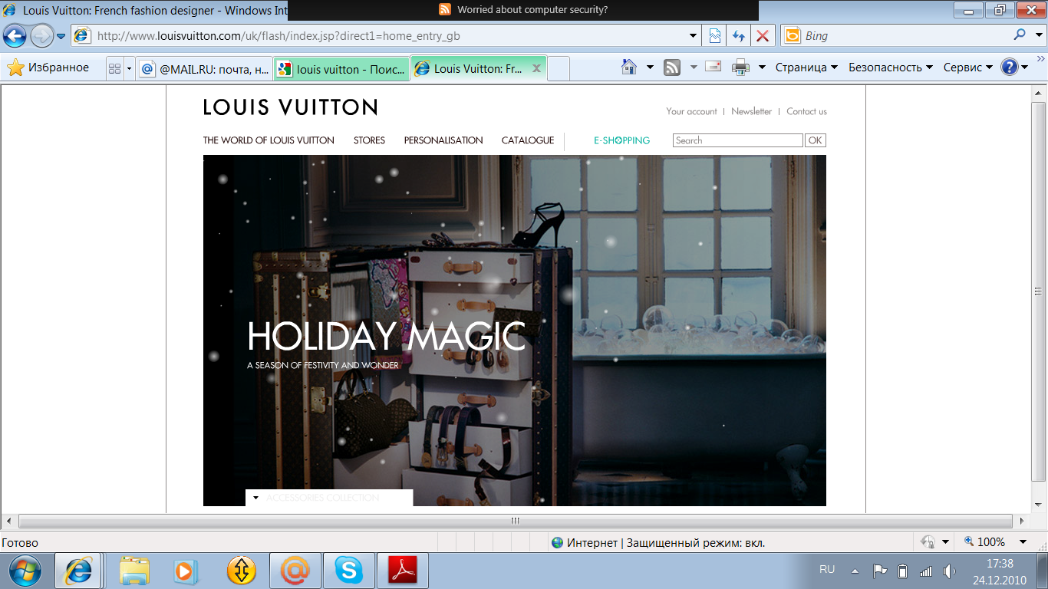
Рис. 6.
«Красота, стиль, путешествие, креативность» - это те слова, с которыми менеджеры ассоциируют свою компанию. Это накладывает свои ограничения на способы продвижения продукции. Каналы коммуникации LV:
- Ролики в интернете. В 2008 году компания в первый и последний раз воспользовалась услугами телевидения, пустив видеоролик, который впоследствии был размещен на Youtube. (http://www.youtube.com/watch?v=QYMF_1KoHPA ).
- Страницы в социальных сетях:
- Facebook. С 2009 года LV создала страницу на Facebook, где можно просматривать последние показы коллекций.
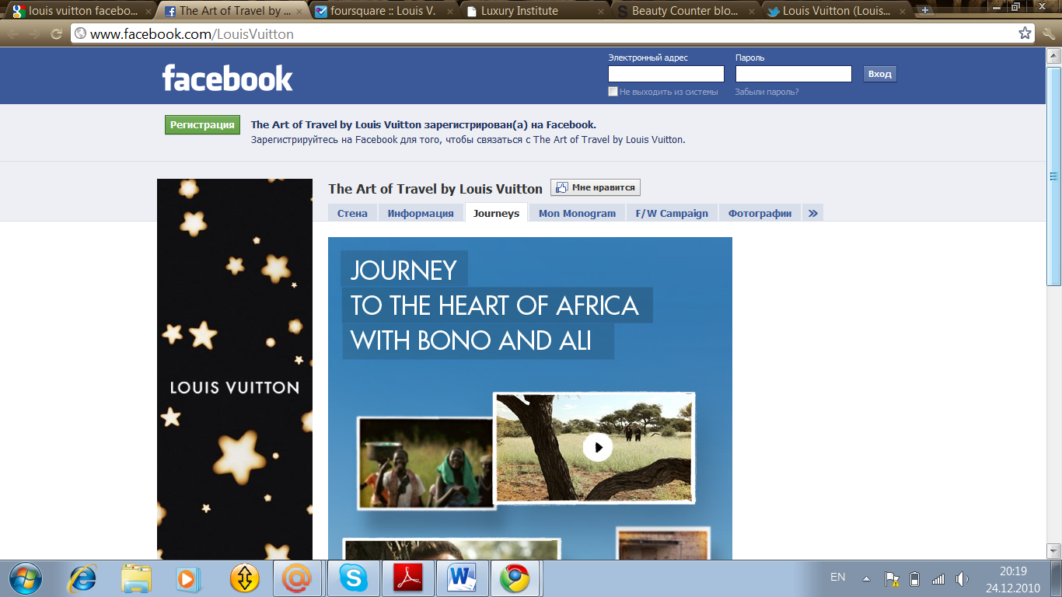

Рис. 7
- Twitter http://twitter.com/LouisVuitton_HQ
Анализируя вебсайт, можно сделать вывод о том, что LV использует инструменты Electronic Customer Relationship Management. Вся деятельность LV по построению позитивных потребительских отношений основана на модели CRM. Для того чтобы быть ближе к своим потребителям и продемонстрировать индивидуальный подход, компания использует следующее:
- если вы ищете кому-то подарок, то сайт с помощью трех параметров поиска, покажет вам все возможные варианты. Более того, вебсайт предлагает написать сообщение для получателя подарка, которое будет приложено к подарку. Такая мелочь можно сыграть немаловажную роль в выборе аналогичных товаров разных брендов. Используя методы индивидуализации, компания еще раз пытается подчеркнуть высокий уровень сервиса и создать добавленную ценность к покупаемым продуктам. По-моему мнению, это наглядный пример превосходного CRM.
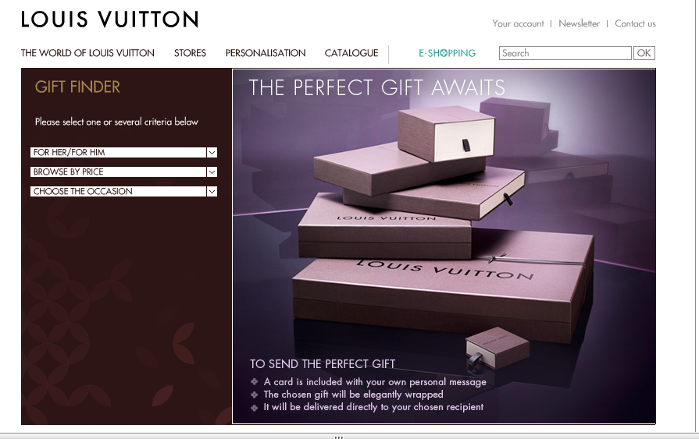

Рис. 6

- вебсайтом также предлагается возможность создать свой индивидуальный продукт, а именно можно вписать инициалы покупателя или того, для кого приобретается изделие. У потребителя будет возникать ощущение, что это сумка сделана специально для него. Это новый маркетинговый ход, который использует Louis Vuitton. На мой взгляд, просто уникальный пример персонализации, когда на сумке или другом изделии присутствуют ваши собственные инициалы. Предлагая такую возможность, Louis Vuitton делает своих покупателей частью себя. Тем самым компания LV еще раз доказывает высокий уровень сервиса и индивидуальный подход к каждому покупателю.
- Есть возможность даже заказать «индивидуальный» продукт, путем изменения каких-то базовых параметров по желанию покупателя: цвета, размера, материала, и т.д.

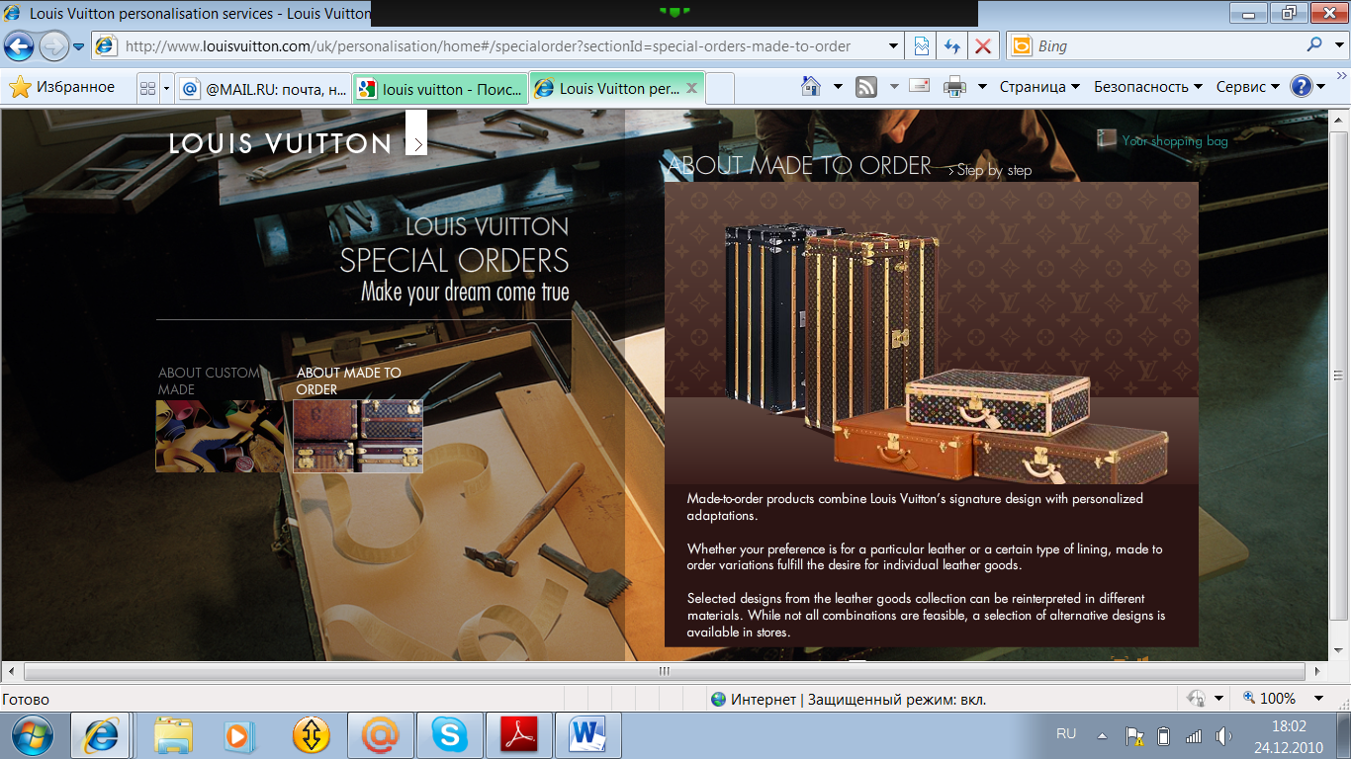

Рис. 7

- на вебсайте представлена такая функция как «виртуальный консультант». Можно задать определенные параметры поиска, и «консультант» найдет то, что интересует. Это особенно важно для людей, которые не любят ходить по магазинам или стесняются. Безусловно, эти маркетинговые стратегии создают добавленную ценность бренду Louis Vuitton. Вся работа вебсайта основана на том, чтобы у онлайн-посетителей сложилось ощущение того, что они находятся в реальном магазине Louis Vuitton.
Эти примеры наглядно проиллюстрировали то, что Louis Vuitton эффективно применяет electronic Customer Relationship management, ставит своих клиентов во главу угла.
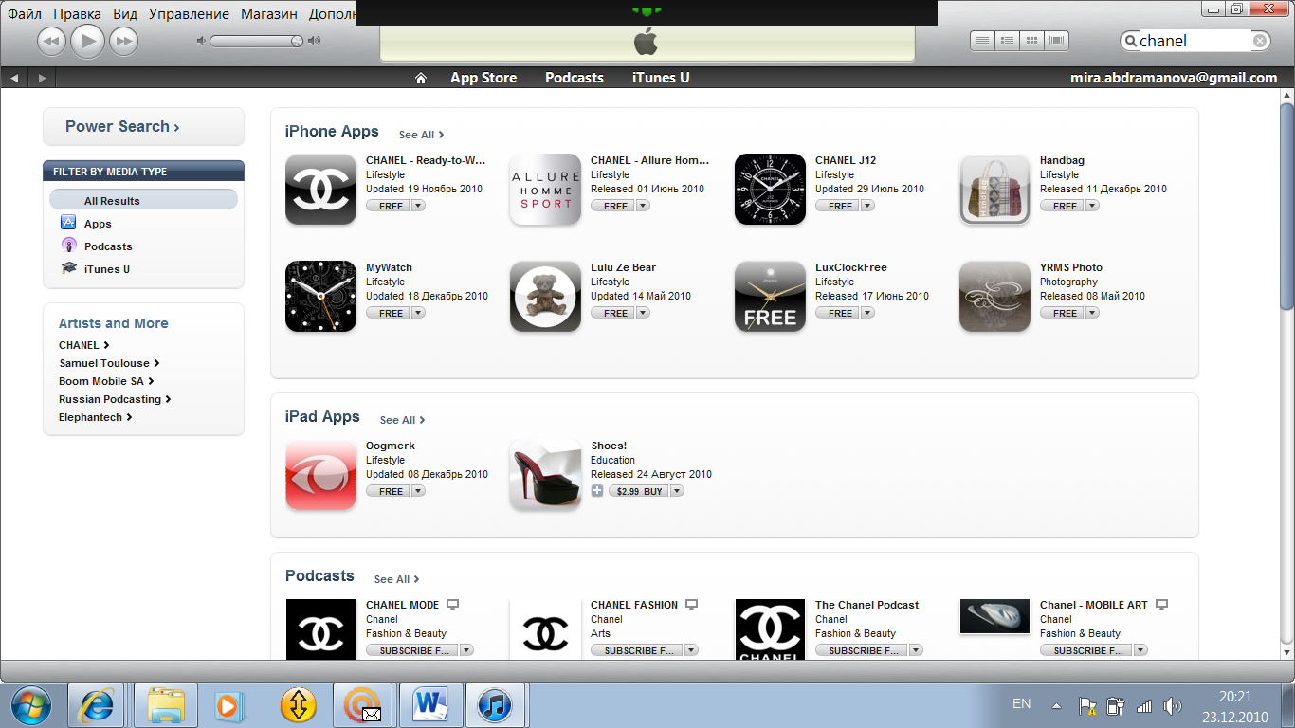
Известный дизайнер Карл Лагерфельд создал временный альянс Chanel с не менее легендарным брендом в сфере технологий Apple. Во время Недели моды в Нью-Йорке на сайте iTunes компании Applе в прямом эфире шла трансляция показа Karl Lagerfeld Collection. Сегодня трансляции модных показов в Интернете являются нормой. Этой практики придерживаются многие компании, но следует помнить, что первооткрывателем была именно Chanel. Как видно из рис. 4, в iTunes на данный момент представлено множество приложений и подкастов бренда Chanel.
Рис. 8. Приложения Chanel на iTunes
Сегодня компания выкладывает на своем сайте видео с показов, в которых рассматриваются те или иные закулисные моменты из жизни компании.
Patrizio Di Marco, президент и главный исполнительный директор Gucci, глубоко убежден, что все 7000 сотрудников компании являются хранителями бренда – бренда, который был до и будет еще существовать после нас.
Менеджерами Gucci решили не отставать от ведущего бренда LV, и предприняли серьезный шаг в покорении онлайн-пространства. Было создано сообщество на Facebook (http://www.facebook.com/GUCCI ), в членстве которого состоят на данный момент около 404 тысяч пользователей. Выкладывая периодически в группе фотографии последних коллекций, видео с последних показов, компания пытается установить постоянный контакт с пользователями, дать возможность пользователям почувствовать себя частью этого мира, мира GUCCI. Члены этого сообщества могут оставлять свои комментарии и отмечать то, что им «нравится».
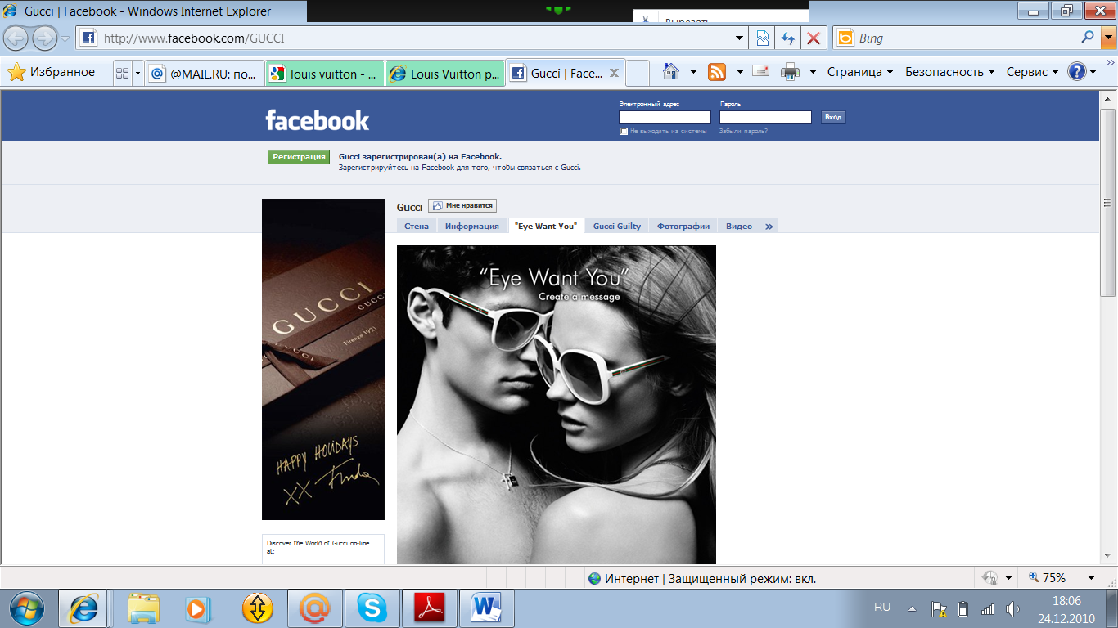

Рис. 8.
Открывая онлайн-мир Gucci, компания не устанавливает какие-либо ограничения на вступление в сообщество. Несмотря на то, что немногие могут себе позволить товары данной фирмы, в сообщество может вступить любой зарегистрированный пользователь независимо от социально-экономического положения. Страница на Facebook создана для того, чтобы влиять на восприятие бренда людьми и сформировать у них желание купить товары данной фирмы, или же, чтобы у каждого пользователя, пока что некредитоспособного появилась мысль: «когда-нибудь и я куплю себе это».
Вот се сайты GUCCI, представленные в сети:
http://gucci.com/
http://gucciconnect.com/
http://www.gucciparfums.com/
http://www.gucci.com/iphoneapp
http://twitter.com/gucciofficial
http://youtube.com/gucciofficial
http://guccitimeless.com/
На что только не идут люксовые бренды, чтобы выделиться среди остальных и привлечь внимание к своему бренду. Вот, например, пользователям браузера Google Chrome представлена возможность оформить страницы в стиле Dolce&Gabbana, выбрав соответствуюшую тему из списка предложенных.
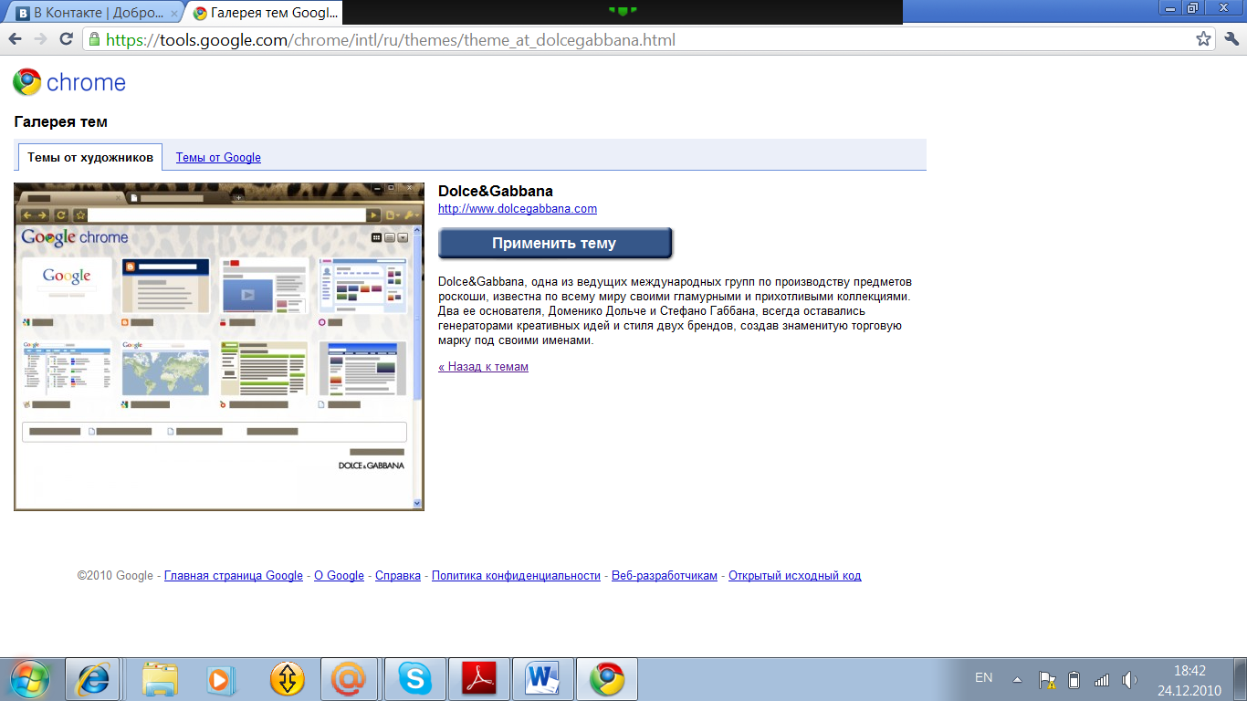

Рис. 9
Вот так гламурно это выглядит ☺

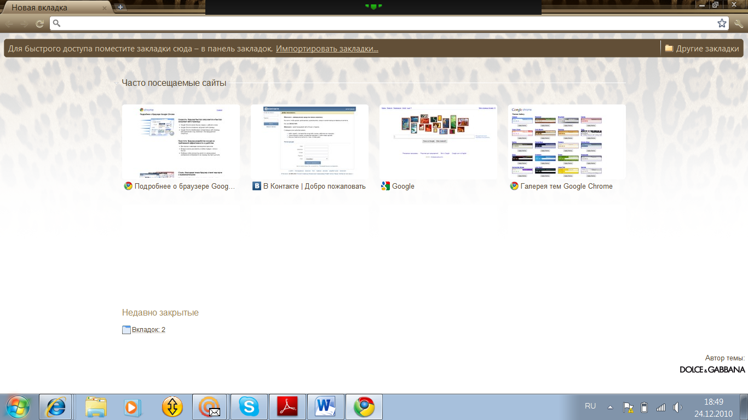
Рис. 10

Заключение
Совершенно очевидно, что luxury компании адаптируются к новым реалиям современного рынка, и прилагают немало усилий и средств в целях привлечения внимания к своему бренду в онлайн-среде и увеличения продаж, появляются интернет-магазины роскошных товаров, какие-то дополнительные услуги для приверженцев бренда, новые бизнес-модели.
В целом, можно выделить основные элементы стратегии онлайн-маркетинга и брендинга:
- Создать великолепную главную страницу (звук, цветовая гамма, наличие анимации, видео)
- Возможность настраивать исходные параметры сайта: наличие функции выбора языка независимо от региона нахождения, размера шрифта, и т.д.)
- Предоставить возможность контролировать свое продвижение по страницам с помощью навигационной цепочки
- Дизайн вебсайта должен соответствовать образу бренда, создавать атмосферу роскоши, предоставлять исчерпывающую и актуальную информацию, предоставить на всех страницах возможность вернуться на главную страницу
- Создавать совместные проекты с другими брендами (Apple, Google, MSN, и т.д.)
- Следить за тем, как «живет» бренд в социальных сетях
- И наконец, помнить, что этот список далеко не исчерпывающий, а лишь является основой эффективного онлайн-брендинга и маркетинга.
Возможности компании в этой сфере растут по мере развития технологий и изменения поведения потребителей. В наше цифровое время компании класса люкс должны искать новые каналы коммуникации, новые виды информационных продуктов, грамотное использование которых позволит им дифференцироваться и принесет колоссальный успех как в онлайн-маркетинге, так и в брендинге.

Источники
- Оконкво У. Брендинг в моде класса "люкс". Мастерство создания и управления. Гревцов Паблишер, 2010 г.
- Глобальное бренд-консалтинговое агентство Interbrand
www.interbrand.com
- Online Branding, Internet marketing, CEO. http://www.reactorr.com/
- Louis Vuitton http://www.louisvuitton.com/
- Christian Dior. http://www.diorcouture.com/us/dior_us.html
- Журнал Бренд менеджмент. http://www.fashiontime.ru
- http://www.brandchannel.com
- http://www.luxuryinstitute.com/data.html
- http://www.forbes.com Dianhasan. (2009). What’s the most valuable luxury brand in 2009? IDEAS INSPIRING INNOVATION . http://dianhasan.wordpress.com/2009/12/20/whats-the-most-valuable-luxury-brand-in-2009/

http://www.interbrand.com/ru/best-global-brands/best-global-brands-2009/Six-Steps-to-Effectively-Market-Your-Brand-Online.aspx
http://www.reactorr.com/blog/index.php/2010/08/why-online-branding/
http://www.interbrand.com/ru/best-global-brands/best-global-brands-2009/Six-Steps-to-Effectively-Market-Your-Brand-Online.aspx
http://www.lookatme.ru/flows/moda/posts/70680-skazhet-kak-otrezhet-luchshie-feshn-tsitatyi
http://www.directpanel.com/fichiers/presses/docs/Ecommercemag_ecom2008
Оконкво У. Брендинг в моде класса люкс. 2010.
http://www.luxuryinstitute.com/data.html
Customer relationship management (CRM) — клиентоцентрическая философия бизнеса, преследующая цель максимизации выручки, прибыли и удовлетворения потребителей.
http://www.diorcouture.com/us/dior_us.html
- Оконкво У. Брендинг в моде класса "люкс". Мастерство создания и управления. Гревцов Паблишер, 2010 г.
www.interbrand.com

